 | 

Частное техническое задание
№ DEV-9023-01
Монитор закрытия/сценарий закрытия (план и факт). Автоматизация проверок в сценарии закрытия.

Авторы документа
ФИО | Должность/роль в проекте | Компания | Дата
Управление версиями
Версия | Дата | ФИО | Должность/ роль в проекте | Описание изменений
V 1.0 | 27.10.2025 | Попова Л.А. |  | Создание документа
V 1.1 | 31.10.2025 | Попова Л.А. |  | Корректировка документа
V 1.2 | 28.11.2025 | Попова Л.А. |  | Корректировка по результатам встречи

Утверждение документа
№ | ФИО | Должность/роль в проекте | Статус | Дата
1
2
3
4

Оглавление
1. Общее 4
2. Основание для разработки 4
3. Назначение разработки 4
4. Текущая реализация в системе Global ERP 6
5. Необходимые доработки 6
5.1. Реализация функционала по настройке сервис-оболочки для запуска bts-процедур 6
5.1.1. Модель связи классов для реализации сервис-оболочки запуска bts-процедур 8
5.1.1.1. Класс Bts_ProcedureShell 8
5.1.1.2. Класс Bts_ProcShellParamVariant (варианты параметров) 11
5.1.1.3. Класс Bts_ProcShellExec (журнал запуска процедур Bts_ProcedureShell) 12
5.2. Реализация функционала автоматических проверок 12
5.2.1. Модель связи классов для настройки автоматических проверок 14
5.2.1.1. Класс Bts_FcArgument 14
5.2.1.2. Класс Bts_FcAggregationSource 16
5.2.1.3. Класс Bts_FcAggregationSourceDet 16
5.3. Необходимые доработки для сценария закрытия 17
5.4. Схема настройки и запуска автоматической проверки или программы с вариантом запуска из сценария закрытия 17
6. Внутреннее тестирование 18
7. Документирование изменений 19

Общее
Данное ЧТЗ содержит укрупненное описание расширение функционала монитора закрытия периода: добавление автоматической проверки, возможности получения входных данных шага закрытия через диалоговое окно.
Задание на разработку
ID ЧТЗ | DEV-9023-01
Функциональная группа | B2A
Код расхождения | GAP-B2A-023 | Код разработки | DEV-9023
Код сценария | B2A.05 | Код шага сценария | B2A-00230
Тип разработки | Модификация функционала
Наименование разработки | Монитор закрытия/сценарий закрытия (план и факт)
Автор
Номер ТС | DS-ХХХХ

Основание для разработки
Основанием для разработки являются расхождения, зафиксированные в ходе мероприятий по изучению функциональных разрывов в рамках пилотного проекта и сформированных на их основании разработках.

Таблица 1. Перечень связанных расхождений
№ п/п | Номер расхождения | Наименование расхождения | Описание расхождения
 | GAP-B2A-023 | Доработка сценариев расчета (взаимосвязи шагов, вариант запуска) | Монитор закрытия/сценарий закрытия (плановые данные): шаги сценария закрытия должны иметь настраиваемую зависимость друг от друга, настраиваемые варианты запуска шагов закрытия.

Назначение разработки
В данном ЧТЗ описан концепт реализации общесистемного функционала:
- сервис-оболочки, которая позволит настраивать селекционные экраны и варианты запуска процедур.
- автоматических проверок. Запуск проверок будет возможен как шаг сценария закрытия, так и как самостоятельного функционала.
Требуется модифицировать инструмент выполнения сценария закрытия, добавив туда функциональность:
- Возможность настройки автоматической проверки, позволяющей выявить методологические и пользовательские ошибки при расчете себестоимости/закрытии периода.
- Добавить в настройку шагов сценария закрытия возможность – указания условий выборки объектов, для которых выполняется шаг. Условия выборки могут задаваться автоматически из заранее сохраненного варианта, могут задаваться вручную через диалоговое окно.
Таблица 2. Категории шагов, которые требуются для настройки сценариев закрытия, как по фактическим данным, так и по плановым.
№ п/п | Категория шага | Описание | Требуется ли реализация или уже реализовано
 | Шаг-процедура с фоновым выполнением | Задача, к которой привязана исполняемая программа/процедура, запускаемая по расписанию. Такая задача должна запускать как с автоматическим выбором данных, так и с настроенными критериями выбора данных. | Реализовано.
 | Шаг-текстовое сообщение | Задача с текстовым сообщением, по которому статус устанавливается вручную. | Реализовано.  Сейчас можно создать шаг, в котором указать текст и ручное изменение статуса выполнения и не использовать исполняемую программу/процедуру.
 | Шаг-проверка | Шаг-проверка отражает бизнес логику проверки результатов выполнения шагов сценария закрытия, которые предшествуют проверке.  Результат Шага-проверки принимает одно из двух значений True/False. Если значение True, то сценарий закрытия переходит к следующему шагу, иначе (результат False), сценарий закрытия останавливается и управление передается пользователю для анализа ситуации.  Шаг-проверка выполняет автоматическую выборку показателей по заданным условиям в настройке и сверяет полученный результат с критерием проверки/пороговым значением. | Требуется реализовать
 | Шаг-процедура с условиями выбора входных данных | Получение значений входных данных для работы процедуры автоматически из ранее определенного варианта, в котором хранятся условия выбора, или через диалоговое окно, в котором пользователь вводить входные значения вручную. | Требуется реализовать

Текущая реализация в системе Global ERP
В системе Global ERP реализованы:
- Настройка сценария закрытия периода в контроллинге по фактическим и плановым данным.
- Настройка шагов сценария в зависимости друг от друга.
- Фоновое выполнение шага закрытия по расписанию или немедленный запуск вручную.
- Настройка шага для выполнения исполняемой программы без возможности указания условий выбора объектов/входных данных.

Необходимые доработки

Реализация функционала по настройке сервис-оболочки для запуска bts-процедур
Задачи сценария закрытия в основном запускают на исполнение bts-процедуры.
Bts-процедура – это механизм/инструмент, позволяющий внедрять пользовательскую бизнес-логику непосредственно в операции ERP-системы.
Bts-процедура содержит скрипт, написанный на языке JEXL (Java Expression Language), который вызывает метод, написанный на языке Scala. Метод выполняет бизнес-логику, описанную программным кодом. Также с помощью jexl-скрипта, помимо вызова метода, можно кастомизировать поведение системы без изменения кода метода. Bts-процедуры выполняются в определённых точках работы ERP-системы (например, при создании заказа, изменении статуса документа, инвентаризации и т.п.).
Для выполнения шагов сценария закрытия с использованием селекционного экрана, варианта запуска в системе создается общесистемный функционал – надстройка или сервис-оболочка над bts-процедурами коллекция Bts_ProcedureShell.

Модель связи классов для реализации сервис-оболочки запуска bts-процедур
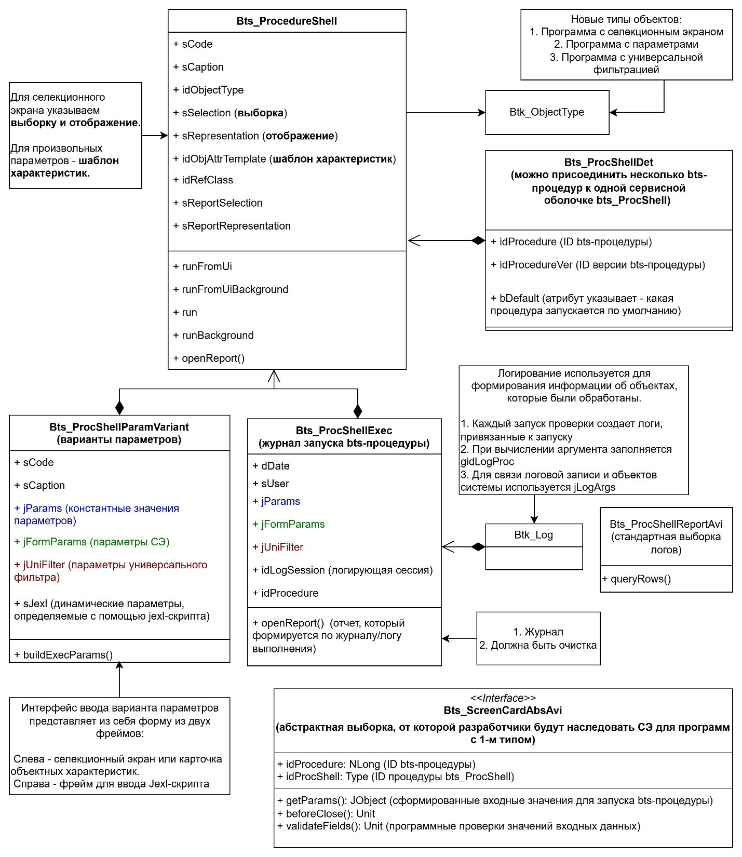

Класс Bts_ProcedureShell
Класс-коллекция Bts_ProcedureShell – сервис-оболочка, которая позволит:
- запускать bts-процедуры с селекционным экраном (СЭ). Т.е. пользователю предоставляется возможность задать входные параметры и запустить программу на выполнение.
- сохранять предварительно настроенные варианты параметров (см. на схеме Bts_ProcShellParamVariant) и запускать bts-процедуру с селекционным экраном, который будет заполнен согласно варианту.
- выполнять логирование выполняемых процедур (см. на схеме btk_log).
Класс Bts_ProcedureShell – справочник процедур, которые будут запускать bts-процедуры. Класс Bts_ProcedureShell имеет типизацию (см. на схеме Btk_ObjectType).
Тип объекта будет управлять вариантом отображения селекционного экрана:
- 1 тип – вариант запуска программы с селекционным экраном (СЭ), когда разработчик с помощью инструментов разработки создает форму СЭ с различными параметрами (абстрактная выборка для запуска).
- 2 тип – программа с параметрами, это 1 тип, но облегченный и предназначенный для создания селекционного экрана без привлечения разработчика. Этот вариант работает на основе шаблонов универсальных объектных характеристик. Готовый селекционный экран получается с какими-либо динамическими параметрами, которые подаются как входные значения для выполняемой процедуры (стандартная выборка-карточка, на которой вводятся значения параметров для запуска).
- 3 тип – программа с универсальной фильтрацией, где в качестве селекционного экрана будет работать диалоговое окно фильтрации по классу (аналог универсального фильтра), где видно все атрибуты класса, коллекции классов.
Таблица 3. Класс Bts_ProcedureShell
Системное имя атрибута | Наименование атрибута | Тип данных | Ссылочный класс | Описание
ID | Идентификатор
sCode | Мнемокод
sCaption | Наименование
idObjectType |  | ссылочный | Btk_ObjectType
sSelection | Выборка |  |  | Выборка и отображение нужны для того, чтобы понять какой селекционный экран открывать для выполнения программы с СЭ (см. 1 тип)
sRepresentation | Отображение
idObjAttrTemplate | Шаблон | ссылочный |  | Ссылка на настроенный шаблон с универсальными характеристиками. Этот атрибут используется для работы 2 типа
idRefClass | Ссылочный класс |  |  | Ссылка на класс. Атрибут необходим для 3 типа, где задается фильтр
sReportSelection |  |  |  | Атрибуты позволят настроить свою выборку и отображение (в каком-нибудь специализированном виде) для журналов выполнения (см. на схеме Btk_Log), записанных во время исполнения процедуры
sReportRepresentation
openReport() |  |  |  | Отображение логов/журналов выполнения
Атрибуты, обеспечивающие запуск bts-процедуры через оболочку Bts_ProcedureShell:
runFromUi |  |  |  | запуск из пользовательского интерфейса
runFromUiBackground |  |  |  | запуск из пользовательского интерфейса в фоновом режиме по расписанию
run |  |  |  | запуск без участия пользователя из API
runBackground |  |  |  | запуск без участия пользователя из API в фоновом режиме по расписанию

Класс Bts_ProcShellParamVariant (варианты параметров)
В классе Bts_ProcShellParamVariant будут храниться предварительно настроенные варианты параметров для селекционных экранов. Часть параметров будет вводиться пользователем, часть параметров нужно будет определять динамически.
Таблица 4. Класс Bts_ProcShellParamVariant
Системное имя атрибута | Наименование атрибута | Тип данных | Ссылочный класс | Описание
sCode | Мнемокод
sCaption | Наименование
jParams |  | json |  | Хранит параметры, которые необходимо передать в bts-процедуру для запуска
jFormParams |  | json |  | Хранит параметры, необходимые для того, чтобы восстановить селекционный экран
jUniFilter |  | json |  | Хранит параметры универсального фильтра для задания условий выборки данных по какому-либо классу
sJexl | Jexl-код | text |  | Jexl-код для параметров, которые нужно определить динамически
Примечание: классы Bts_ProcedureShell и Bts_ProcShellParamVariant – это настроечные классы, и они будут хранить данные, предназначенные для запуска bts-процедур.

Класс Bts_ProcShellExec (журнал запуска процедур Bts_ProcedureShell)
В классе Bts_ProcShellExec будут храниться записи запусков процедур Bts_ProcedureShell.
Таблица 4. Класс Bts_ProcShellExec
Системное имя атрибута | Наименование атрибута | Тип данных | Ссылочный класс | Описание
dDate |  |  |  | Время запуска процедуры
sUser |  |  |  | Имя пользователя, запустившего процедуру
jParams |  |  |  | Хранение параметров, с которыми была запущена процедура
jFormParams |  |  |  | Хранение параметров, с которыми была запущена процедура
jUniFilter |  |  |  | Хранение параметров, с которыми была запущена процедура
idLogSession |  |  |  | Логирующая сессия /журнал выполнения процедуры

Реализация функционала автоматических проверок
Функционал автоматических проверок, организованных на логическом выражении с аргументами/операндами, будет работать с помощью сервис-оболочки, описанной в п.5.1.
Концепт работы автоматической проверки:
- Выполняется выборка значений аргументов/операндов по заданным условиям выборки. Каждый аргумент имеет ссылку на процедуру из Bts_ProcedureShell. Т.е. все аргументы будут вычисляться через сервис-оболочку, описанную в п. 5.1. Сама проверка также запускается через сервис-оболочку Bts_ProcedureShell.
- Выполняется проверка по предварительно настроенному (см. класс Bts_FormulaCheck) логическому выражению, составленному из операндов/аргументов, арифметических действий, вида сравнения и порогового значения.
- По результатам проверки формируются журналы выполнения/логи и копируются в систему логов сценария закрытия, чтобы отобразить их в мониторе закрытия.
- Если проверка выполняется, как шаг сценария закрытия, то при успешно пройденной проверке (значение True) запускается следующий шаг закрытия, иначе (значение результата проверки – False) выдается сообщение об ошибке (текст сообщения зависит от выполняемой проверки) и закрытие останавливается.

Модель связи классов для настройки автоматических проверок
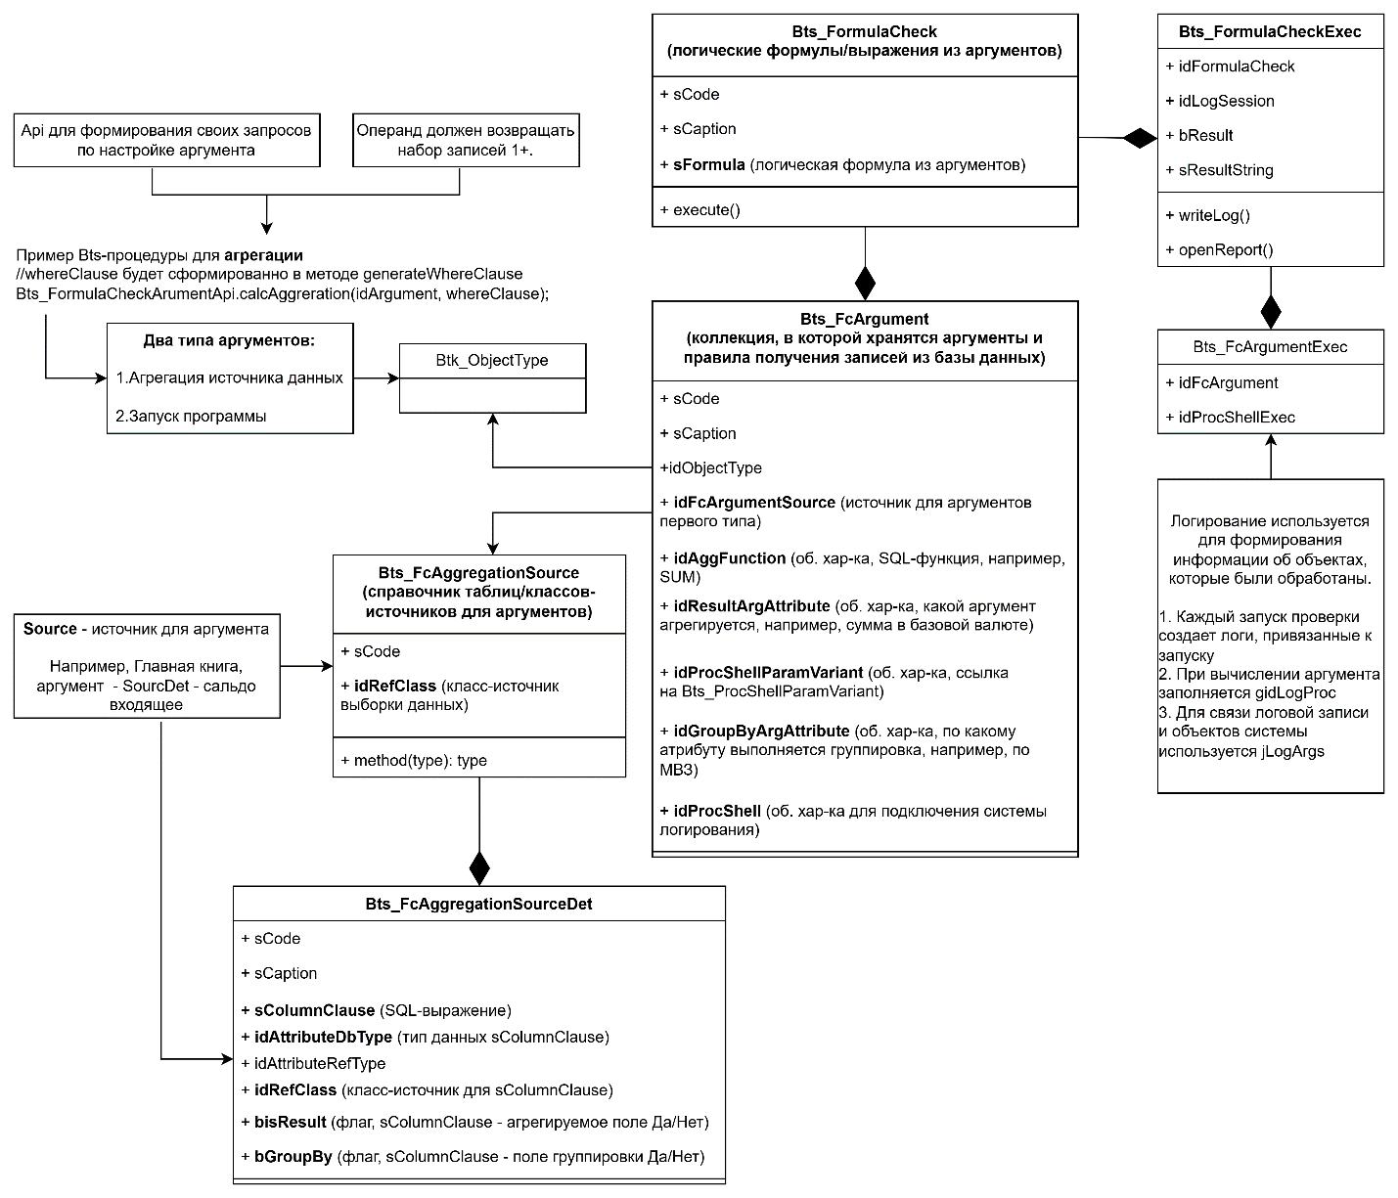

Класс Bts_FcArgument
Bts_FcArgument – коллекция, в которой хранятся аргументы и правила получения записей из базы данных.
Таблица 6. Класс Bts_FcArgument
Системное имя атрибута | Наименование атрибута | Тип данных | Ссылочный класс | Описание
ID | Идентификатор
sCode | Мнемокод
sCaption | Наименование
idObjectType |  | ссылочный | Btk_ObjectType | Два типа аргументов:  1.Агрегация источника данных  2.Запуск программы
idFcArgumentSource |  | ссылочный | Bts_FcAggregationSource | Ссылка на источник выборки данных Bts_FcAggregationSource, указывается для аргументов первого типа
idAggFunction |  | ссылочный |  | Ссылка на SQL-функцию для агрегации атрибута/операнда. Например, SUM.
idResultArgAttribute |  | ссылочный |  | Ссылка на аргумент/операнд, по которому выполняется агрегирование. Например, сумма в базовой валюте.
idProcShellParamVariant |  | ссылочный | Bts_ProcShellParamVariant | Ссылка на Bts_ProcShellParamVariant (вариант параметров, см. п. 5.1.1.2). В каждом аргументе можно открыть СЭ и настроить параметры выборки данных.
idGroupByArgAttribute |  | ссылочный | Bts_FcAggregationSourceDet | Ссылка на атрибут, по которому выполняется группировка. Например, по МВЗ.
idProcShell |  | ссылочный | Bts_ProcedureShell | Ссылка для подключения системы логирования, см. схему классов для настройки сервис-оболочки Bts_ProcedureShell (п. 5.1.1)

Класс Bts_FcAggregationSource
Класс Bts_FcAggregationSource является справочником таблиц/классов, из которых будут выполняться выборки аргументов, используемые в логическом выражении автоматической проверки.
Таблица 7. Класс Bts_FcAggregationSource
Системное имя атрибута | Наименование атрибута | Тип данных | Ссылочный класс | Описание
ID | Идентификатор
sCode | Мнемокод
idRefClass |  |  |  | Указывается класс-источник выборки данных

Класс Bts_FcAggregationSourceDet
Табличной частью класса Bts_FcAggregationSource является класс Bts_FcAggregationSourceDet, в котором будет указано: какие поля участвуют в выборке и по каким полям группируются выбранные значения.
Таблица 8. Класс Bts_FcAggregationSourceDet
Системное имя атрибута | Наименование атрибута | Тип данных | Ссылочный класс | Описание
ID | Идентификатор
sCode | Мнемокод
sCaption | Наименование
sColumnClause |  |  |  | В атрибуте указывается SQL-выражение.  Например, nSum * nQty as Стоимость
idAttributeDbType |  |  |  | Указывается тип данных, используемых в атрибуте sColumnClause
idAttributeRefType
idRefClass |  |  |  | Класс-источник для sColumnClause
bisResult |  |  |  | Атрибут-флаг.  Если активен, то sColumnClause является результатом аргумента/ агрегируемое поле.
bGroupBy |  |  |  | Атрибут-флаг.  Если активен, то sColumnClause является полем группировки.

Необходимые доработки для сценария закрытия
В стандарте системы в классе Bts_ScenarioTask «Задача сценария» определяется новый тип объекта – Запуск программы. Это позволит настроить в сценарии закрытия задачи-шаги с автоматической проверкой и с вариантом запуска.
В класс Bts_ScenarioTask «Задача сценария» добавляются новые атрибуты:
Таблица 9. Новые атрибуты класса Bts_ScenarioTask
Системное имя атрибута | Наименование атрибута | Тип данных | Ссылочный класс | Описание
idProcShell |  | ссылочный | Bts_ProcedureShell | Из сервис-оболочки см. п. 5.1 указывается ID процедуры, которую хотим выполнить
idProcShellVariant |  | ссылочный | Bts_ProcShellParamVariant | Указывается ID варианта запуска bts-процедуры

Схема настройки и запуска автоматической проверки или программы с вариантом запуска из сценария закрытия
Настройка в сценарии закрытия задач/шагов закрытия: автоматическая проверка или программы с вариантом запуска, – будет выполняться через меню приложения Контроллинг Настройка – Сценарии закрытия. Здесь открывается настраиваемый сценарий и в него добавляются новые задачи с типом «Запуск программы».
В типе задачи «Запуск программы» заполняются атрибуты:
- idProcShell указывается ID процедуры из класса Bts_ProcedureShell, которую хотим выполнить (эта процедура либо выполняет автоматическую проверку, либо является программой с вариантом запуска);
- idProcShellVariant указывается ID варианта запуска bts-процедуры.
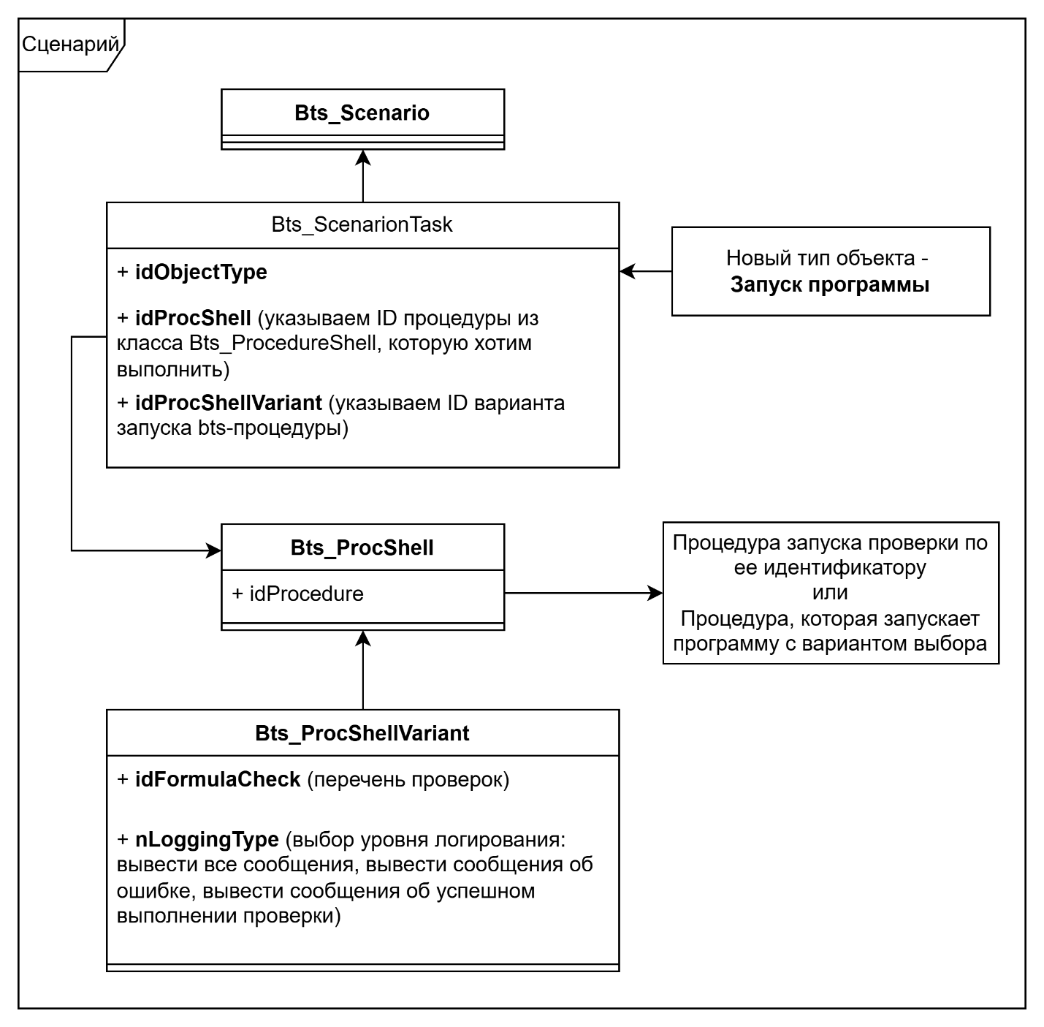

Внутреннее тестирование
Процесс тестирования должен в себя включать следующие сценарии:
- Настройка шагов автоматической проверки в сценариях закрытия для плана и для факта.
- Настройка шагов с вариантом запуска в сценариях закрытия для плана и для факта.
- Выполнение сценариев закрытия.
- Проверка работы автоматических проверок.
- Проверка работы шагов с вариантами запуска.

Документирование изменений
Требуется внести изменения в:
- Разделы общей структуры документации, в которую должны быть внесены изменения:
  - Сценарий закрытия периода.
- Руководства пользователя «Global ERP. Руководство пользователя. Контроллинг. Закрытие периода».

